Election de la Reine des Mai 2015
Organisée par l’association Nissart Per Tougiou en partenariat avec la Ville de Nice

Etre candidate à l’élection de la Reine des Mai, c’est pouvoir présenter sa personnalité alliée à son amour pour la culture locale durant les fêtes des Mai de Nice.
Si vous êtes élue Reine de votre quartier, c’est que le jury aura trouvé que la combinaison entre ces deux éléments donne un résultat harmonieux. Si vous êtes élue Reine des Mai de Nice, c’est que le jury aura voulu faire de vous la représentante de la culture niçoise lors des manifestations organisées par les associations niçoises ou la Ville de Nice. Vous bénéficierez de privilèges, et ce, durant une année entière.
Pour vous présenter, il suffit d’adresser le bulletin d’inscription ci-dessous accompagné d’une photographie avant le 15 avril 2015 à l’adresse mail : reginadeimai2015@gmail.com
Ou à l’adresse postale suivante :
Nissart Per Tougiou
14 avenue du Trident
06300 Nice

Bulletin d’inscription :

Nom :
Prénom :
Date de naissance :
Adresse mail :
Adresse postale :
Téléphone :
Quartier auquel je souhaite être inscrite :

Quelques lignes sur les raisons de mon inscription et ma motivation :

Je m’engage à être présente le dimanche 26 avril pour la rencontre avec le STAFF ainsi que le shooting photo, le jour de la fête des Mai du quartier auquel je suis inscrite, et le dimanche 24 mai à l’élection de la Reine des Mai de Nice.

Signature :

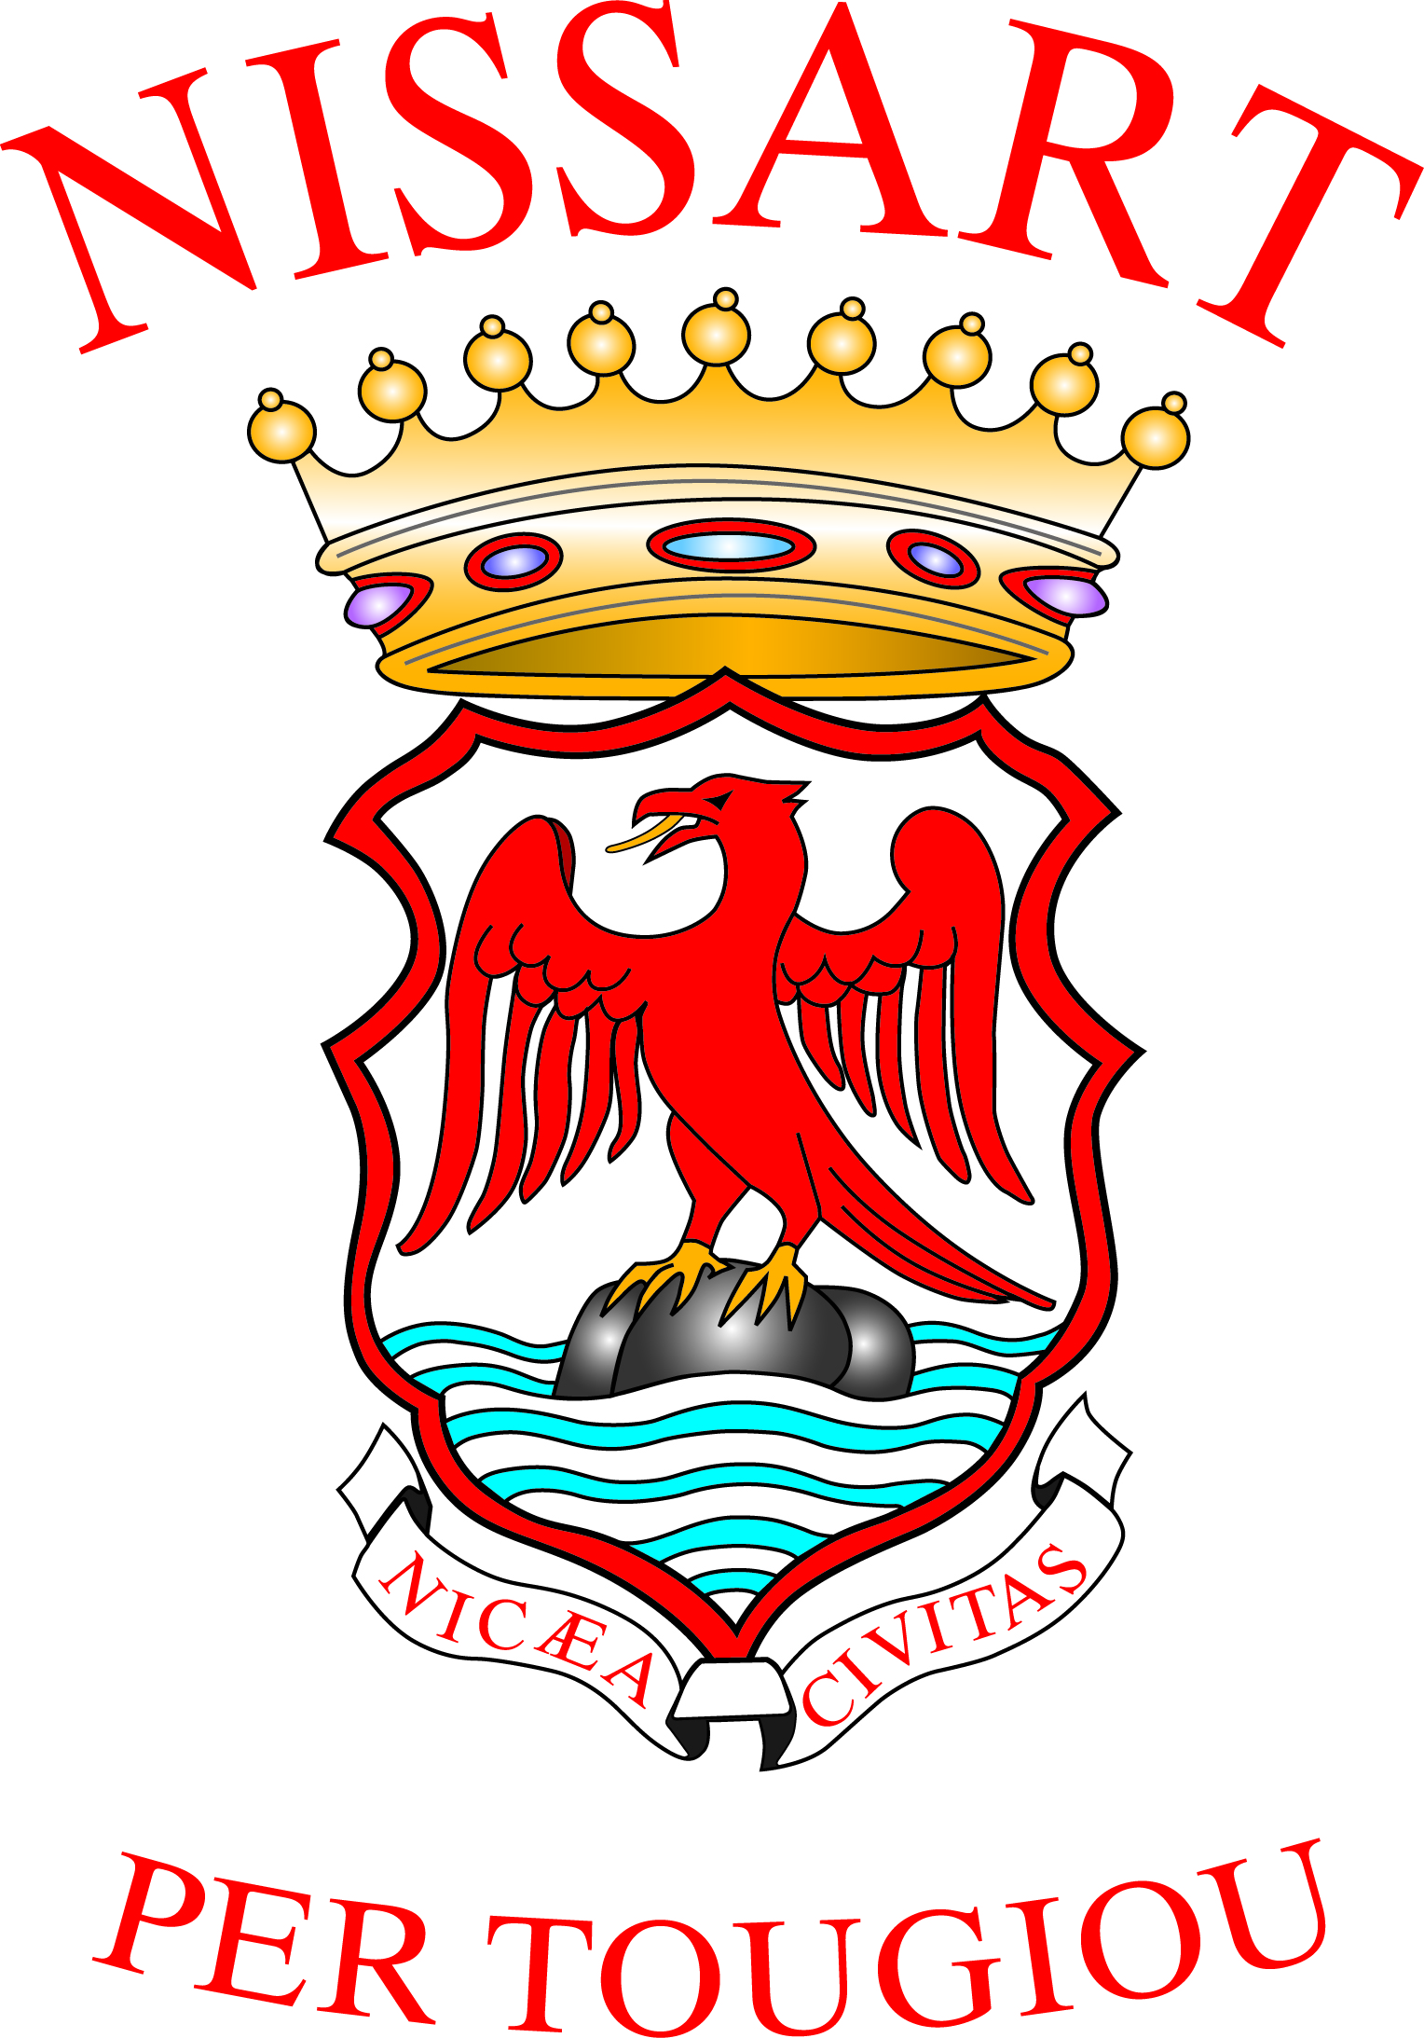
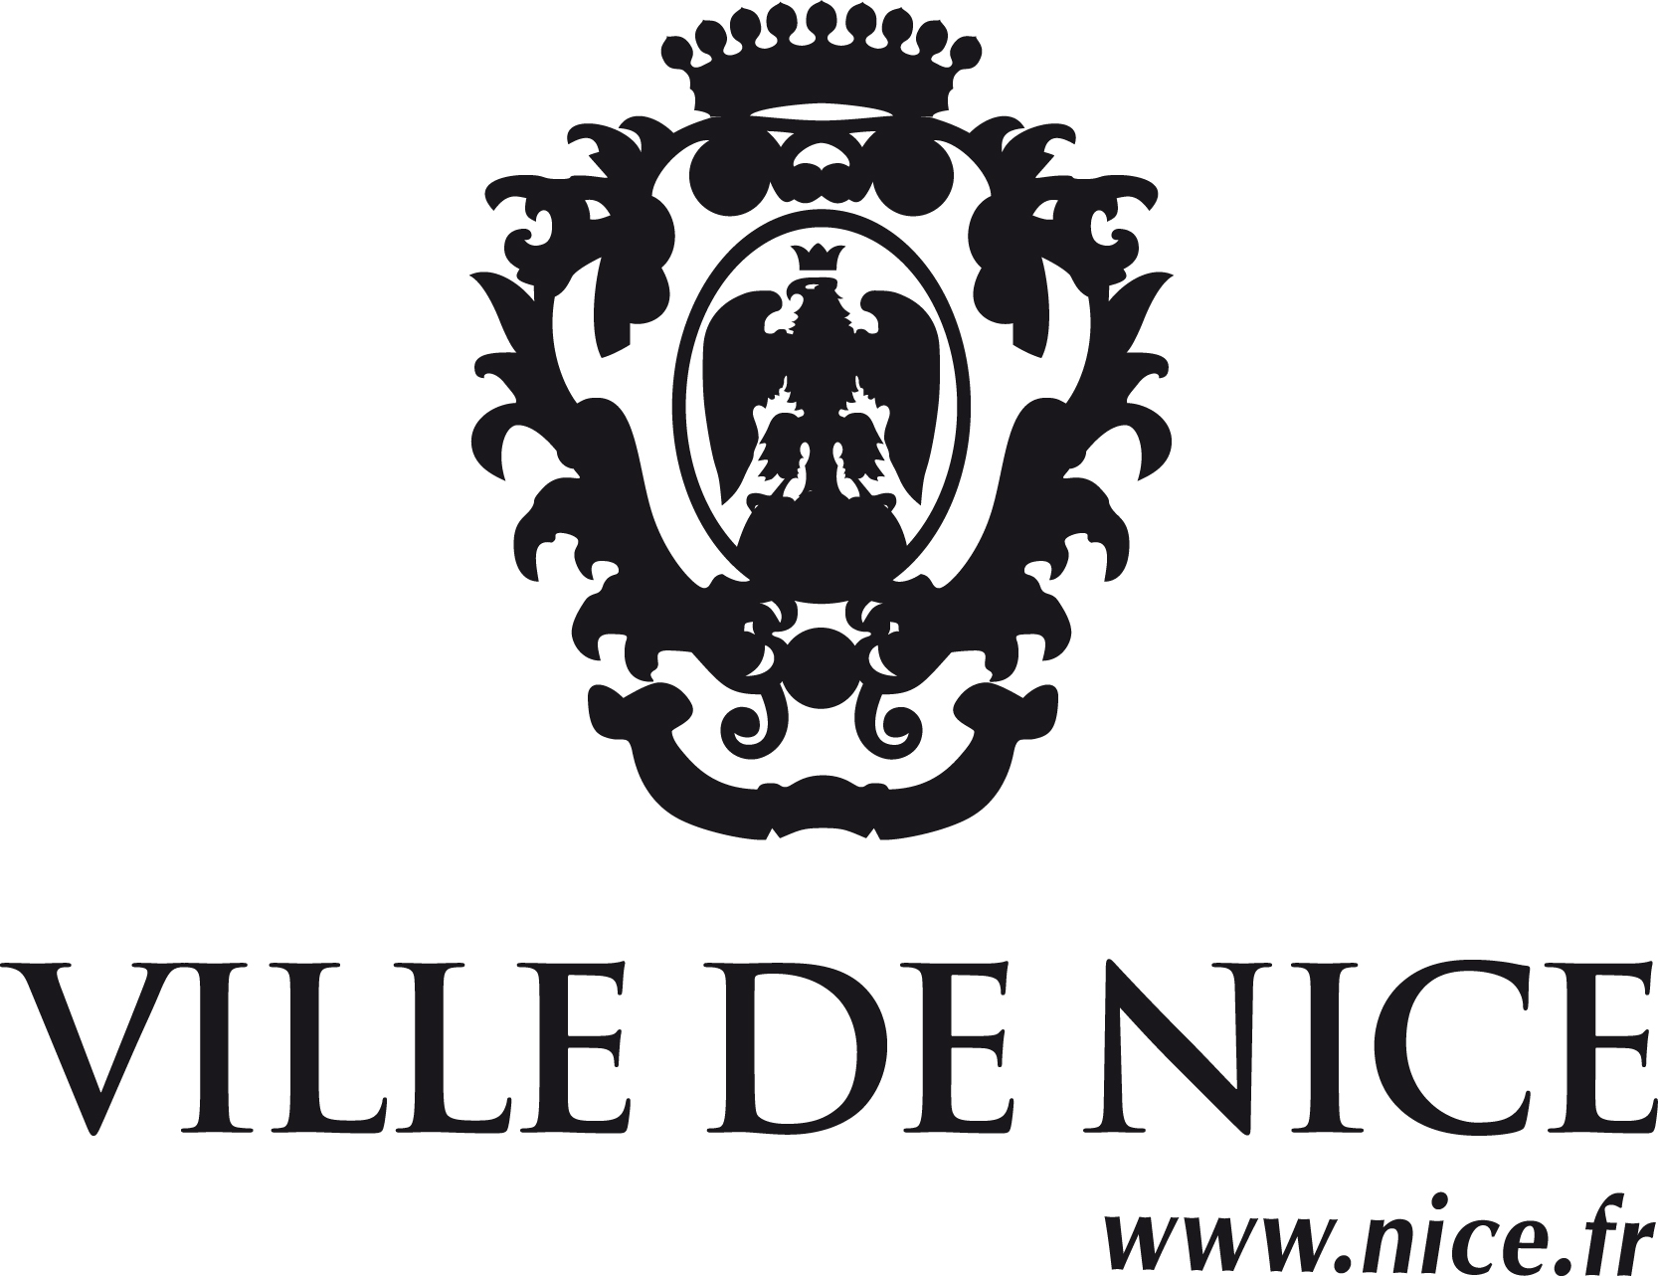

Renseignements : 06.32.58.57.14 ou reginadeimai2015@gmail.com
www.nissart-per-tougiou.fr

